LAPORAN KEGIATAN SCHOOL VISIT SD SUKMA BANGSA BIREUEN


TP. 2019-2020

Materi/Topik | : | Bermain di Lingkungan tempat Wisata dan Teknik dasar Renang
Mata Pelajaran | : | Bahasa Indonesia, Pkn, SBK, dan Olahraga
Guru Mata pelajaran | : | Ismayanti, S.pd, Naula Aulia, M.Pd, dan Amrul hakim, S.Pd
Guru Pendamping Kegiatan | : | Maya Asoma, S.Pd, Rosnita, S.Pd dan Fi Amrina Fadhllina, S.Sos
Kelas/Semester | : | II A dan II B / Ganjil
Alokasi Waktu | : | 9 jam
Hari/Tanggal Kegiatan | : | Rabu/11 September 2019
Tempat kegiatan/kunjungan | : | Waduk Jeulikat dan Waterboom Blang Mangat (Aceh Utara)

a. Tujuan dan Manfaat kegiatan
• Siswa mengamati benda-benda di sekitar tempat wisata dan menuangkan perasaannya dalam kegiatan mewarnai gambar dua dimensi.
• Siswa mampu membudidayakan sikap mengantri dalam kehidupan sehari-hari.
• Siswa mampu menceritakan pengalamannya bermain di tempat wisata.
• Memperkenalkan permainan air dan belajar teknik dasar berenang.
• Menambah pengalaman baru siswa.

b. Profil Tempat Kunjungan/Kegiatan
• Kunjungan pertama dilakukan ke Waduk Jeulikat Aceh Utara. Siswa diperkenalkan dengan lingkungan tempat wisata yang ada di waduk.
• Kunjungan selanjutnya adalah Waterboom Mangat Ceria yang terdapat di Blang Mangat, Aceh Utara. Sebuah arena bermain yang memiliki beberapa kolam untuk digunakan sebagai arena berenang para siswa.

c. Deskripsi Kegiatan
Kegiatan School Visit ini dilaksanakan pada hari rabu tanggal 11 September 2019, dengan tempat kunjungan Waduk Jeulikat dan Waterboom Blang Mangat. Kegiatan ini diikuti oleh siswa SD kelas II Manggeh dan II Keumude. Seluruh siswa-siswi kelas II (dua) berangkat dari sekolah menggunakan bus sekolah pada pukul 08.00 pagi menuju Waduk Jeulikat, Aceh Utara. Sebelum berangkat ke lokasi, guru mengecek daftar hadir siswa dan memberikan pengarahan kepada siswa agar menjaga ketertiban dan keselamatan dalam perjalanan. Selama melakukan perjalanan, tugas yang harus dilakukan para siswa setelah kegiatan ini berlangsung yaitu siswa harus menuliskan pengalamannya berwisata di waduk jeulikat dan waterboom blang mangat. Kegiatan yang dilakukan siswa saat berada di waduk jeulikat adalah mewarnai gambar yang sudah disiapkan oleh guru.
Setelah berkunjung ke waduk jeulikat, siswa-siswi kemudian melanjutkan perjalanan menuju waterboom blang mangat, Aceh Utara. Setiba di waterboom siswa-siswi diarahkan untuk mengantri membeli tiket, kemudian masuk kedalam bus satu persatu. Sebelum siswa melakukan kegiatan berenang, siswa-siswi diarahkan untuk makan siang dan shalat terlebih dahulu. Kemudaian, siswa-siswa diberikan pengarahan untuk menjaga barang bawaan pribadi dan menjaga keselamatan diri dengan sedikit pemanasan sebelum berenang. Guru olahraga memberikan beberapa pengarahan teknik dasar gerakan pemanasan yang harus dilakukan siswa sebelum berenang. Pukul 15.00 wib siswa-siswi sudah mulai bergegas untuk berganti pakaian dan membereskan bawaan untuk pulang. Pukul 17.00 siswa-siswi tiba di sekolah Sukma Bangsa Bireuen.

d. Respon Siswa (instrument dilampirkan jika ada)
Siswa sangat antusias melakukan school visit kali ini, Siswa-siswi merasa sangat senang mendapatkan ilmu dan pengalaman baru di lingkungan tempat wisata Waduk Jeulikat dan Waterboom Mangat Ceria.
e. Lampiran Foto/Video Kegiatan

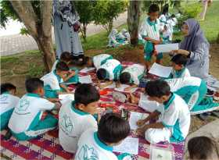

Siswa melakukan kegiatan mewarnai Siswa melakukan kegiatan mewarnai

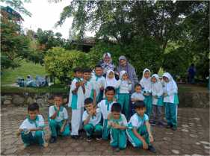
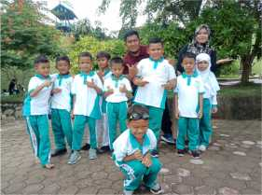

Siswa berfoto bersama di Waduk
Jeulikat

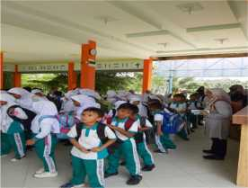

Siswa membudidayakan sikap mengantri di tempat wisata

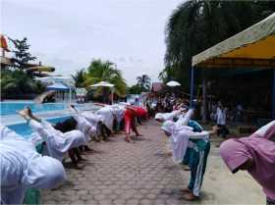

Siswa sedang berlatih teknik dasar gerak renang dan pemanasan

Siswa berfoto bersama di Waduk
Jeulikat

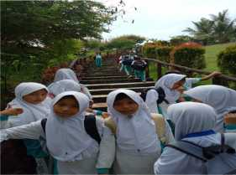

Siswa sedang berfoto di Waduk
Jeulikat

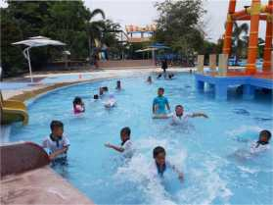

Siswa sedang berenang bersama di
Waterboom Mangat Ceria

